Пять действенных способов профилактики гипертонии.
Гипертоническая болезнь – это одна из серьезнейших проблем современности. С каждым годом число гипертоников среди жителей крупных городов растет. Пациенты кардиологов «молодеют». Таким образом, профилактика гипертонии – это актуальный вопрос для многих. Чтобы избежать заболевания, необходимо принимать меры по предотвращению его развития.
Профилактика предупреждения гипертонической болезни – это целый комплекс мероприятий.
Так как профилактика сосудистой гипертонии направлена в основном на устранение многочисленных факторов риска (курения, гиподинамии, ожирения), которые способствуют развитию заболевания, она актуальна для всех желающих вести здоровый образ жизни. Тем более что с возрастом (еще один фактор риска) вероятность развития патологии увеличивается у любого человека.
Самые эффективные меры профилактики гипертонии:
- Рациональное питание, диета (низкоуглеводная, низкохолестериновая, с ограничением употребления соли, богатая калием).
- Избавление от факторов риска, таких как лишний вес при ожирении, пристрастие к никотину и алкоголю.
- Устранение гиподинамии (различные варианты посильных физических нагрузок).
- Антистрессовая программа (физиотерапия, релаксация, мягкие седативные средства).
- Режим сна и бодрствования (8-часовой сон и упорядоченный распорядок дня).
Даже при регулярном соблюдении всех профилактических мероприятий необходимо раз в год обследоваться и осуществлять мониторинг давления, чтобы вовремя выявить и устранить заболевания, которые могут спровоцировать появление гипертонической болезни.

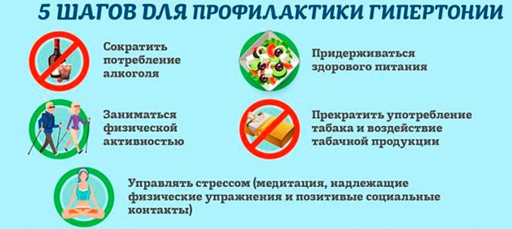

О гипертонической болезни можно кратко сказать, что придерживаясь профилактических мер, можно уберечь свою жизнь и снизить риск появления инсульта.
Берегите себя и будьте здоровы!

